ЧЕЛЯБИНСКАЯ ОБЛАСТЬ

АДМИНИСТРАЦИЯ
ЗЛАТОУСТОВСКОГО ГОРОДСКОГО ОКРУГА
РАСПОРЯЖЕНИЕ

24.01.2024 г. | № | 213-р/АДМ
г. Златоуст
О внесении изменений
в распоряжение Администрации Златоустовского городского
округа от 07.03.2018 г. № 491-р
«Об утверждении Положений
о порядке и условиях оплаты
труда работников Администрации Златоустовского городского округа»

В соответствии с распоряжением Администрации Златоустовского городского округа от 17.01.2024 г. № 152-р/АДМ «Об увеличении окладов (должностных окладов, ставок заработной платы) технических работников
и обслуживающего персонала органов местного самоуправления и отраслевых органов Администрации Златоустовского городского округа», распоряжением Администрации Златоустовского городского округа от 10.10.2016 г. № 2406-р «Об утверждении Положения о порядке и условиях оплаты труда работников органов местного самоуправления Златоустовского городского округа, осуществляющих техническое обеспечение деятельности органов
местного самоуправления Златоустовского городского округа,
в том числе обслуживающего персонала, осуществляющих профессиональную деятельность по общеотраслевым профессиям рабочих и общеотраслевым должностям служащих по виду экономической деятельности «Государственное управление общего характера» (в редакции от 22.01.2024 г. № 194-р/АДМ):
1. Приложения 1, 2 к Положению о порядке и условиях оплаты
труда работников Администрации Златоустовского городского округа, осуществляющих техническое обеспечение деятельности Администрации Златоустовского городского округа и обслуживающего персонала, осуществляющих профессиональную деятельность по общеотраслевым профессиям рабочих и общеотраслевым должностям служащих, утвержденному распоряжением Администрации Златоустовского городского округа от 07.03.2018 г. № 491-р «Об утверждении Положений о порядке
и условиях оплаты труда работников Администрации Златоустовского городского округа», изложить в новой редакции (приложения 1, 2).
2. Пресс-службе Администрации Златоустовского городского округа (Валова И.А.) разместить настоящее распоряжение на официальном сайте Златоустовского городского округа в сети «Интернет».
3. Организацию выполнения настоящего распоряжения возложить
на первого заместителя Главы Златоустовского городского округа – начальника Экономического управления Администрации Златоустовского городского округа Сюзева А.Ю.
4. Настоящее распоряжение вступает в силу с момента подписания
и распространяет свое действие на правоотношения, возникшие
с 01 января 2024 года.

Рассылка: бухгалтерия, ОМСиК, ПУ, пресс-служба

Исполняющий обязанности Главы Златоустовского городского округа | 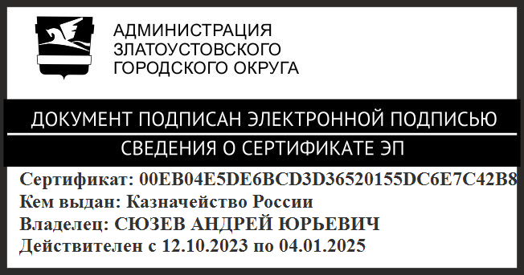 | А.Ю. Сюзев

ПРИЛОЖЕНИЕ 1
Утверждено
распоряжением Администрации
Златоустовского городского округа
от 24.01.2024 г. № 213-р/АДМ

Приложение 1
к Положению о порядке и условиях оплаты труда работников Администрации Златоустовского городского округа, осуществляющих техническое обеспечение деятельности Администрации Златоустовского городского округа и обслуживающего персонала, осуществляющих профессиональную деятельность
по общеотраслевым профессиям рабочих
и общеотраслевым должностям служащих

Должностные оклады по профессиональным квалификационным группам общеотраслевых должностей руководителей, специалистов и служащих

Профессиональные квалификационные группы общеотраслевых должностей руководителей, специалистов и служащих утверждены приказом Министерства здравоохранения и социального развития Российской
Федерации от 29 мая 2008 г. № 247н «Об утверждении профессиональных квалификационных групп общеотраслевых должностей руководителей, специалистов и служащих».
1. Профессиональная квалификационная группа первого уровня

Квалификационные уровни | Должностные оклады (рубли)
1 квалификационный уровень | 5 251
2 квалификационный уровень | 5 489

2. Профессиональная квалификационная группа второго уровня

Квалификационные уровни | Должностные оклады (рубли)
1 квалификационный уровень | 5 968
2 квалификационный уровень | 6 368
3 квалификационный уровень | 6 430
4 квалификационный уровень | 6 801
5 квалификационный уровень | 7 335

3. Профессиональная квалификационная группа третьего уровня

Квалификационные уровни | Должностные оклады (рубли)
1 квалификационный уровень | 7 650
2 квалификационный уровень | 8 039
3 квалификационный уровень | 8 177
4 квалификационный уровень | 8 844
5 квалификационный уровень | 8 994

4. Профессиональная квалификационная группа четвертого уровня

Квалификационные уровни | Должностные оклады (рубли)
1 квалификационный уровень | 9 383
2 квалификационный уровень | 9 649
3 квалификационный уровень | 9 986

ПРИЛОЖЕНИЕ 2
Утверждено
распоряжением Администрации
Златоустовского городского округа
от 24.01.2024 г. № 213-р/АДМ

Приложение 2
к Положению о порядке и условиях оплаты труда работников Администрации Златоустовского городского округа, осуществляющих техническое обеспечение деятельности Администрации Златоустовского городского округа и обслуживающего персонала, осуществляющих профессиональную деятельность
по общеотраслевым профессиям рабочих
и общеотраслевым должностям служащих

Должностные оклады по профессиональным квалификационным группам общеотраслевых профессий рабочих

Профессиональные квалификационные группы общеотраслевых профессий рабочих утверждены приказом Министерства здравоохранения
и социального развития Российской Федерации от 29 мая 2008 г. № 248н
«Об утверждении профессиональных квалификационных групп общеотраслевых профессий рабочих».

1. Профессиональная квалификационная группа первого уровня

Квалификационные уровни | Должностные оклады (рубли)
1 квалификационный уровень | 4 773
2 квалификационный уровень | 5 020

2. Профессиональная квалификационная группа второго уровня

Квалификационные уровни | Должностные оклады (рубли)
1 квалификационный уровень | 5 340
2 квалификационный уровень | 5 660
3 квалификационный уровень | 6 219
4 квалификационный уровень | 6 852

